Отчёт по лабораторной работе №2

Дисциплина: Математическое моделирование

Дудырев Глеб Андреевич

Содержание

Список иллюстраций

Список таблиц

# 1 Цель работы

Построить математическую модель для выбора правильной стратегии при решении примера задаче о погоне.

# 2 Задание

Вариант 14.

На море в тумане катер береговой охраны преследует лодку браконьеров. Через определенный промежуток времени туман рассеивается, и лодка обнаруживается на расстоянии 7,5 км от катера. Затем лодка снова скрывается в тумане и уходит прямолинейно в неизвестном направлении. Известно, что скорость катера в 3,1 раза больше скорости браконьерской лодки.

1. Запишите уравнение, описывающее движение катера, с начальными условиями для двух случаев (в зависимости от расположения катера относительно лодки в начальный момент времени).
2. Постройте траекторию движения катера и лодки для двух случаев.
3. Найдите точку пересечения траектории катера и лодки

# 3 Теоретическое введение

Кривая погони — кривая, представляющая собой решение задачи о «погоне», которая ставится следующим образом. Пусть точка A равномерно движется по некоторой заданной кривой. Требуется найти траекторию равномерного движения точки P такую, что касательная, проведённая к траектории в любой момент движения, проходила бы через соответствующее этому моменту положение точки A [**wiki?**].

# 4 Выполнение лабораторной работы

Формула для выбора варианта: (1132222013 % 70) + 1 = 53 Вариант (рис. fig. 1).

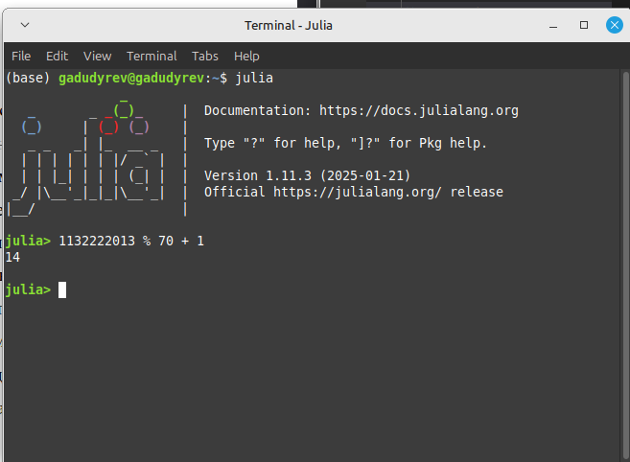

Рис. 1: Номер варианта

Запишем уравнение описывающее движение катера, с начальными условиями для двух случаев (в зависимости от расположения катера относительно лодки в начальный момент времени).

Принимем за $t_{0}=0$, $x_{0}=0$– место нахождения лодки браконьеров в момент обнаружения, $x_{k0}=k$- место нахождения катера береговой охраны относительно лодки браконьеров в момент обнаружения лодки.

Введем полярные координаты. Считаем, что полюс - это точка обнаружения лодки браконьеров $x_{k0}$ ($θ=x_{k0}=0$), а полярная ось $r$ проходит через точку нахождения катера береговой охраны.

Траектория катера должна быть такой, чтобы и катер, и лодка все время были на одном расстоянии от полюса $θ$, только в этом случае траектория катера пересечется с траекторией лодки. Поэтому для начала катер береговой охраны должен двигаться некоторое время прямолинейно, пока не окажется на том же расстоянии от полюса, что и лодка браконьеров. После этого катер береговой охраны должен двигаться вокруг полюса удаляясь от него с той же скоростью, что и лодка браконьеров.

Чтобы найти расстояние $x$ (расстояние после которого катер начнет двигаться вокруг полюса), необходимо составить простое уравнение. Пусть через время $t$ катер и лодка окажутся на одном расстоянииx от полюса. За это время лодка пройдет $x$, а катер $k−x$ (или $k+x$, в зависимости от начального положения катера относительно полюса). Время, за которое они пройдут это расстояние, вычисляется как $\frac{x}{v}$ или $\frac{k−x}{3.1v}$ (во втором случае $\frac{k+x}{3.1v}$). Так как время одно и то же, то эти величины одинаковы. Тогда неизвестное расстояние можно найти из следующего уравнения:

$$\frac{x}{v}=\frac{k−x}{3.1v}\text{ – в первом случае}$$

$$\frac{x}{v}=\frac{k+x}{3.1v}\text{ – во втором}$$

Отсюда находим два значения $x_{1}=\frac{7.5}{4.1}$ и $x_{2}=\frac{7.5}{2.1}$, задачу будем решать для двух случаев.

После того, как катер береговой охраны окажется на одном расстоянии от полюса, что и лодка, он должен сменить прямолинейную траекторию и начать двигаться вокруг полюса удаляясь от него со скоростью лодки $v$. Для этого скорость катера раскладываем на две составляющие: $v_{r}$- радиальная скорость и - $v_{τ}$ тангенциальная скорость. Радиальная скорость - это скорость, с которой катер удаляется от полюса, $v_{r}=\frac{dr}{dt}$. Нам нужно, чтобы эта скорость была равна скорости лодки, поэтому полагаем $\frac{dr}{dt}=v$.

Тангенциальная скорость – это линейная скорость вращения катера относительно полюса. Она равна произведению угловой скорости $\frac{dθ}{dt}$ на радиус $r$, $r\frac{dθ}{dt}$.

Получаем:

$$v_{τ}=\sqrt{9.61v^{2}−v^{2}}=\sqrt{8.61}v$$

Из чего можно вывести:

$$r\frac{dθ}{dt}=\sqrt{8.61}v$$

Решение исходной задачи сводится к решению системы из двух дифференциальных уравнений:

$$\left\{\begin{matrix} & \frac{dr}{dt}=v \\ & r\frac{dθ}{dt}=\sqrt{8.61}v\end{matrix}\right.$$

С начальными условиями для первого случая:

$$\left\{\begin{matrix} & θ_{0}=0 \\ & r_{0}=\frac{7.5}{4.1}\end{matrix}\right.$$

Или для второго:

$$\left\{\begin{matrix} & θ_{0}=−π \\ & r_{0}=\frac{7.5}{2.1}\end{matrix}\right.$$

Исключая из полученной системы производную по $t$, можно перейти к следующему уравнению:

$$\frac{dr}{dθ}=\frac{r}{\sqrt{8.61}}$$

Начальные условия остаются прежними. Решив это уравнение, мы получим траекторию движения катера в полярных координатах.

## 4.1 Построение модели

Построим математическую модель на языке Julia. Воспользуемся библиотеками “Plots, OrdinaryDiffEq”, которые заранее установим.

Введем известные данные:

k=7.5 //расстояние от лодки до катера  
  
//данные для лодки браконьеров  
fi=3*pi/4  
t=0:0.01:15  
  
fl(t)=tan(fi)*t //функция, описывающая движение лодки браконьеров  
  
f(u, p, t)=u/sqrt(8.61) //функция, описывающая движение катера береговой охраны  
  
//начальные условия для двух случаев  
x1 = k/4.1  
x2 = k/2.1  
  
tetha1 = (0.0, 2*pi)  
tetha2 = (-pi, pi)

Обозначим и решим задачу для первого случая:

s1=ODEProblem(f, x1, tetha1)  
sol1=solve(s1, Tsit5(), saveat=0.01)

Построим график с траектороией движения катера и лодки (рис. fig. 2).

plot(sol1.t, sol1.u, proj=:polar, lims=(0,15), label="Траектория катера")  
plot!(fill(fi, length(t)), fl.(t), label="Траектория лодки")

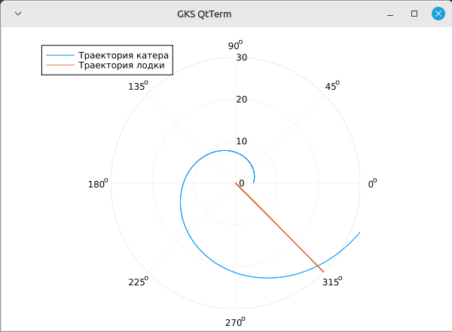

Рис. 2: Траектория движения катера и лодки для первого случая

Обозначим и решим задачу для второго случая:

s2=ODEProblem(f, x2, tetha2)  
sol2=solve(s2, Tsit5(), saveat=0.01)

Построим график с траектороией движения катера и лодки (рис. fig. 2).

plot(sol2.t, sol2.u, proj=:polar, lims=(0,15), label="Траектория катера")  
julia> plot!(fill(fi, length(t)), fl.(t), label="Траектория лодки")

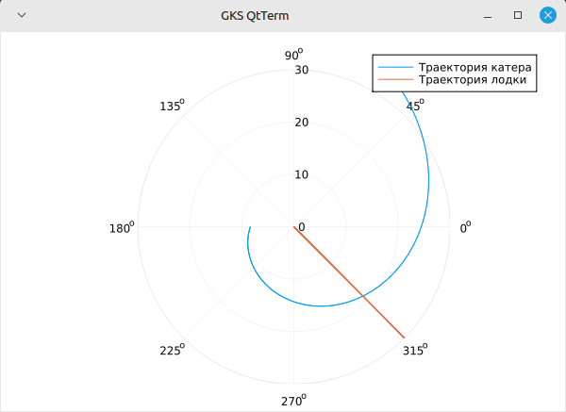

Рис. 3: Траектория движения катера и лодки для второго случая

## 4.2 Вывод точки пересечения

Найдем точку пересечения траектории катера и лодки. Для этого найдем аналитическое решение дифференциального уравнения, задающего траекторию движения катера. Решив задачу Коши получим:

$$r=\frac{176 e^{\frac{10 θ}{\sqrt{2109}}}}{57}\text{ – для случая (1)}$$

$$r=\frac{176 e^{\frac{10 θ}{\sqrt{2109}}+\frac{10 π}{\sqrt{2109}}}}{37}\text{ – для случая (2)}$$

Найдем точку пересечения для первого случая - $\left(\frac{3π}{4},5.157738803750548\right)$.

julia> y(x)=(176*exp(10*x/sqrt(2109)))/57  
y (generic function with 1 method)  
julia> y(fi)  
5.157738803750548

Найдем точку пересечения для второго случая - $\left(−\frac{π}{4},2.6023395843910384\right)$.

julia> y2(x)=(176*exp((10*x/sqrt(2109))+(10*pi/sqrt(2109))))/37  
y2 (generic function with 1 method)  
julia> y(fi-pi)  
2.6023395843910384

# 5 Выводы

В процессе выполнения данной лабораторной работы я построила математическую модель для выбора правильной стратегии при решении примера задаче о погоне.

# Список литературы